LÍNEAS ARGUMENTATIVAS

DE LA MODALIDAD DE ENTREGA DE INFORMACIÓN. Cuando que una solicitud de acceso a la información indique como modalidad de entrega, a través de correo electrónico, es necesario que el Sujeto Obligado de cumplimiento a la resolución a través de dos vías, la elegida por el solicitante y vía SAIMEX, con el fin de que este Órgano Garante tenga conocimiento que efectivamente se dé cumplimiento en los términos establecidos.

DE LAS FORMALIDADES LEGALES DE LA CLASIFICACIÓN DE LA INFORMACIÓN. Para que los sujetos obligados procedan a la clasificación de la información como confidencial, es necesario que en las documentales públicas se contengan datos personales que deban de ser protegidos y cuya exposición pueda perjudicar la esfera más íntima de las personas, por lo que resulta necesario clasificarlas observando las formalidades que establece la Ley de Transparencia y Acceso a la Información Pública del Estado de México y Municipio, en sus artículos 49 fracción VIII, 122, 135 143 y 149, así como los establecido en los Lineamientos Generales en Materia de Clasificación y Desclasificación de la Información.

Índice.

ANTECEDENTES 3
CONSIDERANDO 8
PRIMERO. De la competencia 8
SEGUNDO. De la oportunidad y procedencia. 8
TERCERO. Planteamiento de la Litis. 9
CUARTO. Estudio y resolución del asunto. 10
A) De la respuesta a la solicitud 10
B) Fuente Obligacional 15
C) De la modalidad de entrega 26
QUINTO. De la Versión Pública 29
A. Requisitos previos. 29
B. Supuesto de clasificación. 30
C. La intervención del Comité de Transparencia. 33
a) Formalidades para emitir el acuerdo de clasificación. 33
b) Requisitos de fondo del acuerdo de clasificación 35
R E S O L U T I V O S 40

Resolución del Pleno del Instituto de Transparencia, Acceso a la Información Pública y Protección de Datos Personales del Estado de México y Municipios, con domicilio en Metepec, Estado de México; de fecha veinte (20) de junio de dos mil dieciocho.

VISTO el expediente electrónico formado con motivo del recurso de revisión 01631/INFOEM/IP/RR/2018, promovido por --------------------------------- en su calidad de RECURRENTE, en contra de la respuesta del Ayuntamiento de Tlalnepantla de Baz, en lo sucesivo el SUJETO OBLIGADO, se procede a dictar la presente resolución, con base en los siguientes:

ANTECEDENTES
- El día diez (10) de abril de dos mil dieciocho, -------------------------- presentó ante el SUJETO OBLIGADO vía Sistema de Acceso a la Información Mexiquense (SAIMEX) la solicitud de información pública registrada con el número 00176/TLALNEPA/IP/2018; mediante la cual adjuntó el documento electrónico denominado contrato de obra 10 millones deportivo caracoles.pdf y manifestó lo siguiente:

“Los Ayuntamientos están obligados a la presentación de Informes Financieros, lo cual está previsto por la fracción II, del artículo 4 de la Ley de Fiscalización Superior del Estado de Mexico. En cumplimiento a las atribuciones, enmarcadas en la Ley de Fiscalización Superior, el Órgano Superior de Fiscalización del Estado de Mexico emite los presentes lineamientos con la finalidad de definir los criterios, los formatos y la documentación necesaria para presentar los informes mensuales El contenido de los lineamientos está dividido en: la presentación, el objetivo, el marco legal de actuación, las disposiciones generales, las disposiciones específicas y la integración del informe mensual a esta dependencia, dentro de los 20 días hábiles siguientes al termino del mes, conforme a lo siguiente: Disco 1.- Información Patrimonial (Contable y Administrativa) Disco2.- Información presupuestal de bienes muebles e inmuebles y de recaudación de predio y agua Disco3.- Información de Obra Disco 4.- Información de nomina Disco 5.- Imágenes digitalizadas Disco 6.- Información de Evaluacion Programática En ese orden de ideas, solicito que del contrato No.- TLAL-DGOP-PIM-LP-012-14 (el cual anexo), firmado el 24 de Noviembre de 2014, se me entregue: • Disco2 Información presupuestal del mes de Noviembre-Diciembre del contrato No.- TLAL-DGOP-PIM-LP-012-14, así como meses sucesivo, hasta la terminación de la obra • Disco 3 Información de Obra contrato No.- TLAL-DGOP-PIM-LP-012-14, del mes de Noviembre 2014-Diciembre 2014, así como meses sucesivos, hasta la terminación de la obra • En caso que dicha obra haya sido SUSPENDIDA, se me indique en cuál de los discos se hace mención de dicha SUSPENSION, y me sea entregado el disco donde quedo establecida la SUSPENSIÓN. Así mismo solicito el disco actual, donde se hable de dicha SUSPENSION” (Sic)

- contrato de obra 10 millones deportivo caracoles.pdf: Se integra por catorce páginas contiene el contrato No. TLAL-DGOP-PIM-LP-012-14 de la obra denominada SECTOR 12: REHABILITACIÓN DEPORTIVO “CARACOLES EN CALLE URUAPAN SIN NÚMERO, COLONIA CONSTITUCIÓN DE 1917 Y CONSTRUCCIÓN DE MURO DE CONTENCIÓN EN CALLE BOLIVIA Y COSTA RICA, COLONIA SAN JOSÉ IXHUATEPEC.
- La particular señaló como modalidad de entrega de la información: A través de correo electrónico.
- El día dos (02) de mayo de dos mil dieciocho, el SUJETO OBLIGADO dio respuesta en los siguientes términos y anexando el documento electrónico denominado CORREO ELECTRÓNICO SAIMEX 00176.pdf:

“En respuesta a la solicitud recibida, nos permitimos hacer de su conocimiento que con fundamento en el artículo 53, Fracciones: II, V y VI de la Ley de Transparencia y Acceso a la Información Pública del Estado de México y Municipios, le contestamos que:

POR MEDIO DE LA PRESENTE SE LE INFORMA QUE LA RESPUESTA A LA SOLICITUD DE INFORMACIÓN PÚBLICA CON NÚMERO DE FOLIO 00176/TLALNEPA/IP/2018, FUE ENVIADA EN LA MODALIDAD INDICADA, VÍA CORREO ELECTRÓNICO...” (sic)

- CORREO ELECTRÓNICO SAIMEX 00176.pdf: El documento consta de una imagen de evidencia sobre el correo electrónico enviado por el Sujeto Obligado al particular. Se aprecia que se adjuntó el archivo denominado SAIMEX00176.zip.

- El día tres (03) de mayo de dos mil dieciocho la particular interpuso el recurso de revisión en contra de la respuesta del Sujeto Obligado señalando como:
A) Acto impugnado: “me están negando la información" (Sic); y
B) Razones o Motivos de inconformidad: “Solicite los discos, los cuales tienen la obligación de entregarme, sin hacer suposiciones unilaterales” (Sic)

- Se registró el recurso de revisión bajo el número de expediente al rubro indicado, asimismo con fundamento en lo dispuesto por el artículo 185 fracción I de la Ley de Transparencia y Acceso a la Información Pública del Estado de México y Municipios se turnó al Comisionado José Guadalupe Luna Hernández, con el objeto de su análisis.

- El Comisionado Ponente con fundamento en lo dispuesto por el artículo 185 fracción II de la ley de la materia, a través del acuerdo de admisión de fecha nueve (09) de mayo de dos mil dieciocho, puso a disposición de las partes el expediente electrónico vía Sistema de Acceso a la Información Mexiquense SAIMEX a efecto de que en un plazo máximo de siete días manifestaran lo que a derecho convinieran, ofrecieran pruebas y alegatos según corresponda al caso concreto, de esta forma para que el SUJETO OBLIGADO presentará el Informe Justificado procedente.

- El día catorce (14) de mayo de dos mil dieciocho, el Sujeto Obligado rindió su informe justificado para manifestar lo que a su derecho le asistiera y conviniera mediante el archivo electrónico denominado MANIFESTACIONES RECURSO DE REVISIÓN 01631.zip cuyo contenido fue puesto a disposición del particular a fin de que no exista opacidad. No obstante, en este apartado se describe su contenido, siendo el siguiente:

- MANIFESTACIONES RECURSO DE REVISIÓN 01631.zip, a su vez contiene los siguientes documentos electrónicos:
- Oficio DGOP/1902/2018 suscrito por el Director de Obras Públicas, refiere que la información correspondiente al Disco 2 de la información presupuestal del mes de noviembre-diciembre del contrato No.- TLAL-DGOP-PIM-LP-012-14, así como meses sucesivos, hasta la terminación de la obra, se encuentran en los archivos de la Tesorería Municipal. Asimismo, respecto del Disco 3, de la Dirección General de Obras no se generaron avances, por el incumplimiento de la empresa contratada.

- Oficio No. TM/01318/2018, suscrito por el Tesorero Municipal, y medularmente refiere que remitió la información correspondiente al Disco 2: Información Presupuestal correspondiente a noviembre y diciembre 2014, asimismo, señaló que la información es generada de acuerdo a los lineamientos del OSFEM. Por último informó que no hay reportes en los meses subsecuentes, debido a que no se han recibido avances de dicha obra por parte de la Dirección de Obras Públicas.

- DISCO 2 INFORMACIÓN PRESUPUESTAL NOV 2014: Contiene el Estado Comparativo Presupuestal de Egresos correspondiente del 01 al 30 de noviembre de 2014.

- DISCO 2 INFORMACIÓN PRESUPUESTAL DIC 2014: Contiene el Estado Comparativo de Egresos correspondiente del 01 al 31 de diciembre de 2014, aunado a ello, se aprecia el documento denominado APAO009220144.pdf, el cual se encuentra en formato txt.

- El Comisionado Ponente decretó el cierre de instrucción mediante acuerdo de fecha cinco (05) de junio de dos mil dieciocho, por lo que, ordenó turnar el expediente a resolución, misma que ahora se pronuncia; y- - - - - - - - - - - - -- - - - -

CONSIDERANDO

PRIMERO. De la competencia
- Este Instituto de Transparencia, Acceso a la Información Pública y Protección de Datos Personales del Estado de México y Municipios, es competente para conocer y resolver del presente recurso de conformidad con el artículo: 6, apartado A, fracción IV de la Constitución Política de los Estados Unidos Mexicanos; 5, párrafos vigésimo, vigésimo primero y vigésimo segundo fracciones IV y V de la Constitución Política del Estado Libre y Soberano de México; artículos 1, 2 fracción II, 13, 29, 36 fracciones I y II, 176, 178, 179, 181 párrafo tercero y 185 de la Ley de Transparencia y Acceso a la Información Pública del Estado de México y Municipios; ; y 10, 7, 9 fracciones I y XXIV, y 11 del Reglamento Interior del Instituto de Transparencia, Acceso a la Información Pública y Protección de Datos Personales del Estado de México y Municipios.

SEGUNDO. De la oportunidad y procedencia.

- El medio de impugnación fue presentado a través del SAIMEX, en el formato previamente aprobado para tal efecto y dentro del plazo legal de quince días hábiles otorgados; siendo así que el SUJETO OBLIGADO entregó respuesta el día dos (02) de mayo de dos mil dieciocho, de tal forma que el plazo para interponer el recurso de revisión transcurrió del día tres (03) al veinticuatro (24) de mayo de dos mil dieciocho; en consecuencia, presentó su inconformidad el día tres (03) de mayo de dos mil dieciocho, por lo que se encuentra dentro de los márgenes temporales previstos en el artículo 178 de la Ley de Transparencia y Acceso a la Información Pública del Estado de México y Municipios vigente.

- Por otro lado, el escrito contiene las formalidades previstas por el artículo 180 último párrafo de la Ley de la materia actual, por lo que es procedente que este Instituto de Transparencia, Acceso a la Información Pública y Protección de Datos Personales del Estado de México y Municipios, conozca y resuelva el presente recurso.

TERCERO. Planteamiento de la Litis.

- El particular mediante su solicitud de acceso a la información requirió al Sujeto Obligado de la información que es remitida mensualmente al OSFEM lo siguiente:
- Disco 2 de noviembre de dos mil catorce a la fecha de terminación de la obra del contrato de referencia TLAL-DGOP-PIM-LP-012-14; y
- Disco 3 de noviembre de dos mil catorce a la fecha de terminación de la obra del contrato referido en el inciso anterior.

- En respuesta, el Sujeto Obligado únicamente envía a través del SAIMEX una imagen que da cuenta de que se envió al correo electrónico que proporcionó el particular el archivo adjunto denominado SAIMEX00176.zip.

- Derivado de la respuesta, el particular se inconformó refiriendo que se le está negando la información puesto que solicitó los discos, los cuales tienen la obligación de entregarle.

- Por su parte, el Sujeto Obligado al momento de rendir el correspondiente informe justificado remitió los Estados Comparativos Presupuestales de Egresos correspondiente del 01 al 30 de noviembre y del 01 al 31 de diciembre de 2014.

- De este modo, en términos meramente procedimentales, se actualiza la causa de procedencia del recurso de revisión establecida en el artículo 179, fracción I, de la Ley de Transparencia y Acceso a la Información Pública del Estado de México y Municipios.

- En dichas condiciones, la litis a resolver en este recurso se circunscribe a determinar si la respuesta que emitió el Sujeto Obligado satisface el derecho de acceso a la información de la particular, de no ser así, se ordenará la entrega de la información requerida.

CUARTO. Estudio y resolución del asunto.

De la respuesta a la solicitud
- Un aspecto de singular importancia radica en la modalidad de entrega de la información que señaló el particular, toda vez que al ser a través de correo electrónico imposibilita a este Órgano Garante de conocer las documentales que fueron entregadas por el Sujeto Obligado, tal y como ocurrió en el presente asunto. Si bien es cierto, se tiene que existió una respuesta a la solicitud de acceso a la información tan es así que en el SAIMEX quedó constancia de dicho acto.

- Sin embargo, el Sujeto Obligado a través de correo electrónico hizo llegar a este Instituto el archivo denominado SAIMEX00176.zip, el cual consta de la respuesta que se emitió a la solicitud del particular, del cual se aprecian dos oficios, siendo los siguientes:

- OFICIO OBRAS PÚBLICAS:



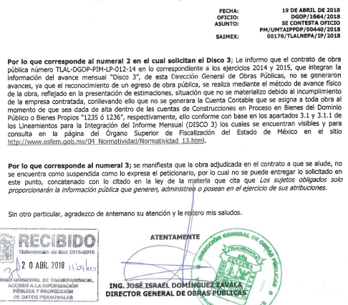

- OFICIO TESORERÍA MUNICIPAL:
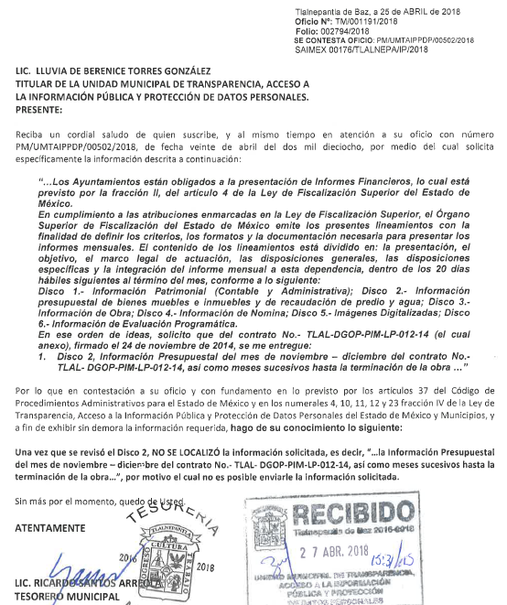

- Por su parte, el particular se inconformó argumentando que solicitó los discos, los cuales tienen la obligación de entregar.

- Es así que en el correspondiente informe justificado el Sujeto Obligado entregó el Presupuesto de los meses de noviembre y diciembre del año 2014.

Fuente Obligacional

- Una vez mencionado lo anterior, cabe señalar que el estudio y análisis de la fuente obligacional se realiza para determinar si el Sujeto Obligado genera, administra o posee la información que fue requerida, sin embargo en los casos en que este la asume a nada practico nos conduciría entrar al estudio de la fuente obligacional, toda vez que se insiste, ya fue asumido por el propio Sujeto Obligado, lo cual ocurrió en el presente caso en particular. Mediante su informe justificado remitió información correspondiente al disco 2 de los meses de noviembre y diciembre del año 2014, además de que el Director de Obras Públicas refirió que el reconocimiento de un egreso de obra pública, se realiza mediante el método de avance físico de la obra, reflejado en la presentación de estimaciones, situación que no se materializó debido al incumplimiento de la empresa contratada…bajo dicho pronunciamiento se entiende que el Sujeto Obligado genera, posee y administra la información solicitada.

- El Director de Obras Públicas señaló que solo entregarán la información que obre en sus archivos y en el estado en que esta se encuentre, es necesario traer a colación los motivos o razones de inconformidad hechos valer por el recurrente, siendo lo siguiente: “solicite los discos, los cuales tienen la obligación de entregarme, sin hacer suposiciones unilaterales.

- Entonces, en el sentido de que los sujetos obligados solo proporcionaran la información pública que se les requiera y que obre en sus archivos y en el estado en que ésta se encuentre. La obligación de proporcionar información no comprende el procesamiento de la misma, ni presentarla conforme al interés del solicitante; no estarán obligados a generarla, resumirla, efectuar cálculos o practicar investigaciones. Lo conducente debió ser que el Sujeto Obligado hiciera entrega de la información tal cual obra en sus archivos, tal y como lo señaló el Sujeto Obligado.

- Ahora bien, la Ley de Fiscalización Superior del Estado de México, en el artículo 4, fracción II establece que los Municipios del estado de México serán sujetos de fiscalización, mientras que el mismo ordenamiento en el artículo 32 párrafo segundo de la ley en cita establece:
“Artículo 32.- El Gobernador del Estado, por conducto del titular de la dependencia competente, presentará a la Legislatura la cuenta pública del Gobierno del Estado del ejercicio fiscal inmediato anterior, a más tardar el treinta de abril de cada año.
Los Presidentes Municipales presentarán a la Legislatura las cuentas públicas anuales de sus respectivos municipios, del ejercicio fiscal inmediato anterior, dentro de los quince primeros días del mes de marzo de cada año; asimismo, los informes mensuales los deberán presentar dentro de los veinte días posteriores al término del mes correspondiente.
Las cuentas públicas deberán presentarse conforme a lo establecido en la Ley General de Contabilidad Gubernamental, Ley de Disciplina Financiera delas Entidades Federativas y los Municipios y demás disposiciones aplicables.”(Sic)

- Para tal efecto el OSFEM establece los lineamientos, criterios, procedimientos, métodos y sistemas para las acciones de control y evaluación, necesarios para la fiscalización de las cuentas públicas y los informes mensuales.
Artículo 8.- El Órgano Superior tendrá las siguientes atribuciones:
…
XI. Establecer los lineamientos, criterios, procedimientos, métodos y sistemas para las acciones de control y evaluación, necesarios para la fiscalización de las cuentas públicas y los informes mensuales.

- Sobre los lineamientos en comento, tenemos que el Sujeto Obligado en el oficio DGOP/1902/2018 hace referencia que se encuentran publicados en la dirección electrónica http://www.osfem.gob.mx/04_Normatividad/Normatividad_13.html... De los cuales se aprecia lo siguiente:

Disco 1.- Información Patrimonial (Contable y Administrativa) y para el Sistema Electrónico Auditor (Archivo txt).
Disco 2.- Información Presupuestal, de Bienes Muebles e Inmuebles y de Recaudación de Predio y Agua.
Disco 3.- Información de Obra.
Disco 4.- Información de Nómina.
Disco 5.- Imágenes Digitalizadas
Disco 6.- Información de Evaluación Programática, Archivo txt.

- Además, los lineamientos establecen la forma en que se divide cada uno de los discos, y por lo que respecta a los discos 2 y 3, se tiene lo siguiente:

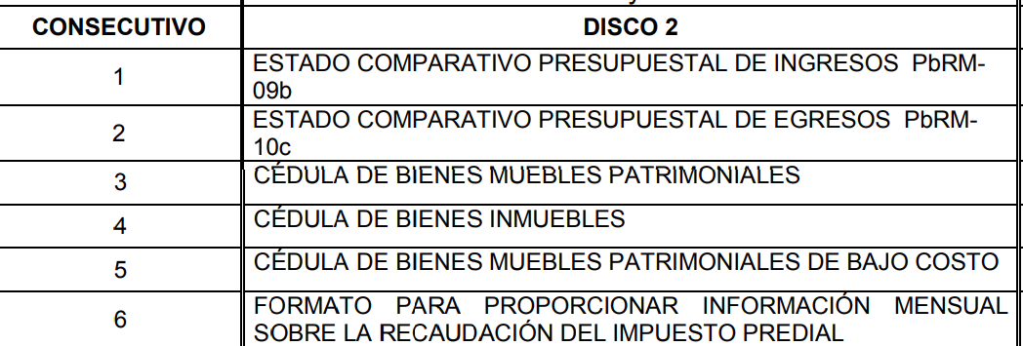


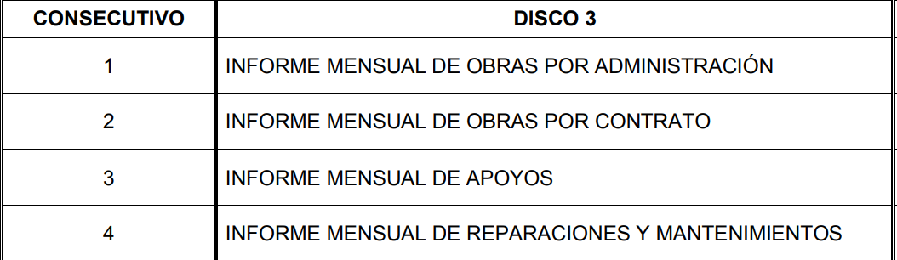

- Si bien es cierto, al momento de formular la solicitud de acceso a la información, el particular solicitó que la información se le entregara con referencia el contrato número TLAL-DGOP-PIM-LP-012-14, desde que se firmó, hasta la fecha de terminación de obra.

- Lo que se entiende de la lectura a la solicitud, es que el particular requiere acceder a la información contenida en los discos que mensualmente deben ser entregados al OSFEM, aunado a que, tal y como lo señaló el Sujeto Obligado, solo deben hacer entrega de la información que se les requiera en el estado en que ésta se encuentre. En ese sentido, lo idóneo debió ser que entregaran al particular los discos 2 y 3, en su totalidad, situación que no ocurrió.

- Por otra parte, el particular señaló que requiere los discos 2 y 3 de los meses de noviembre, diciembre de 2014, así como los meses sucesivos hasta la terminación de la obra materia del contrato TLAL-DGOP-PIM-LP-012-14, asimismo, precisó que de ser el caso que la obra haya sido suspendida, le sea indicado el disco donde se establezca la suspensión.

- Por tal motivo, este Órgano Garante tiene a bien referir que del contrato que adjuntó el particular se aprecia en la cláusula tercera, lo siguiente:

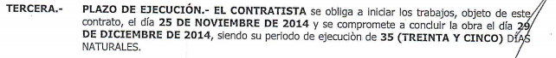
- No obstante, Director de Obras Públicas del Sujeto Obligado mediante el oficio DGOP/1902/2018 señaló lo siguiente:

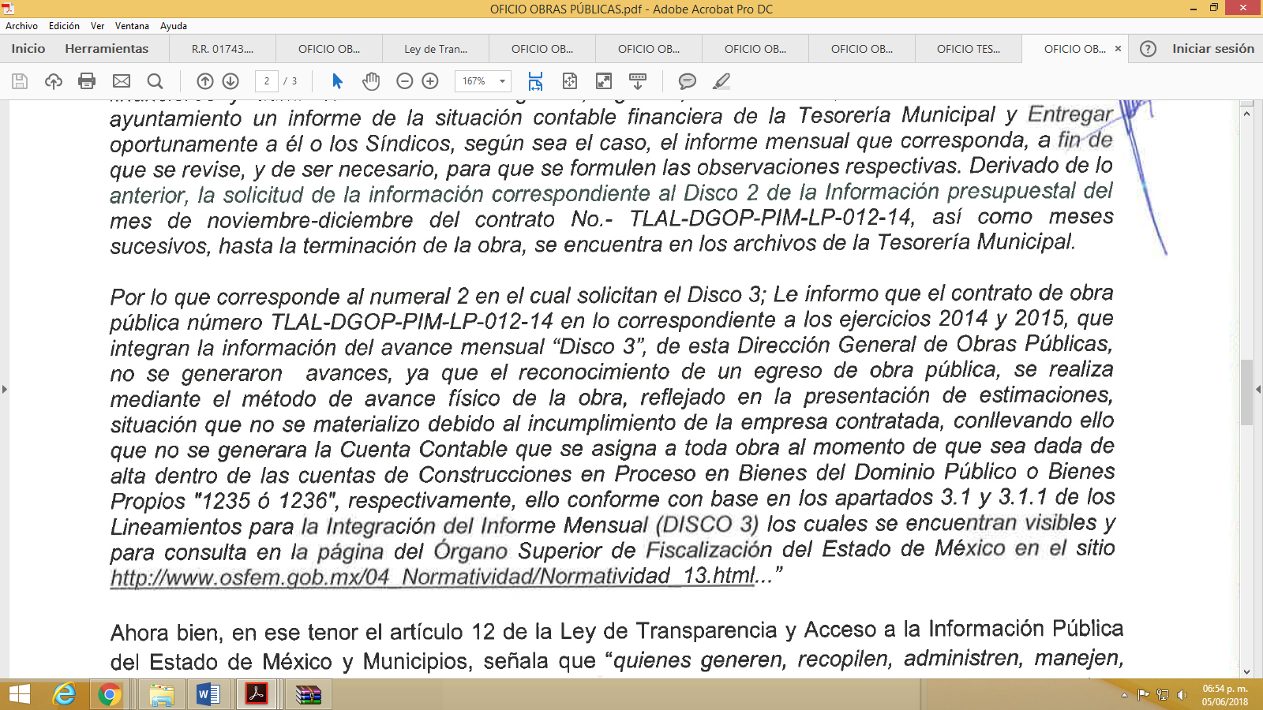
- Además, tomando como antecedente el recurso de revisión 01045/INFOEM/IP/RR/2018, el cual muestra identidad tanto de las partes como del contrato de referencia, el Sujeto Obligado mediante el oficio DGOP/1334/2018 refirió lo siguiente:
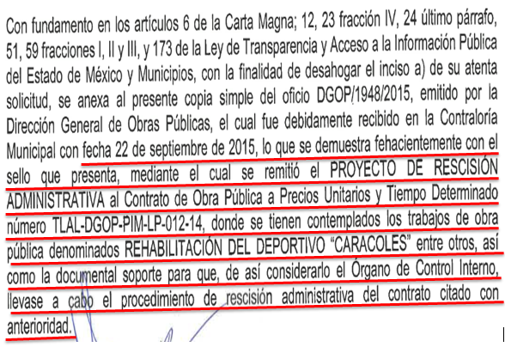
- De la imagen que fue insertada se tiene que la Dirección General de Obra Pública remitió el PROYECTO DE RESCISIÓN ADMINISTRATIVA, para que dé así considerarlo, el Órgano de Control Interno llevase a cabo el procedimiento de rescisión administrativa del contrato de referencia. Ante dicha aseveración se tiene desconocimiento si la obra de referencia en el contrato haya finalizado o se llevó a cabo la rescisión del contrato. El Sujeto Obligado deberá hacer entrega de los discos 2 y 3 del informe mensual remitido al OSFEM del mes de noviembre de 2014 a la fecha de terminación de la obra denominada REHABILITACIÓN DEPORTIVO “CARACOLES” o en su caso, a la fecha de la rescisión del contrato señalado en la solicitud.

- Por último y no menos importante, este Órgano Garante no pasa desapercibido que el particular solicitó que en caso de que dicha obra haya sido suspendida se indique y haga entrega del disco en el que se haga mención.

- Para tal requerimiento, es necesario señalar lo que establece el Código Administrativo en el Libro Décimo Segundo, Capítulo Quinto, artículo 12.53, siendo lo siguiente:

Artículo 12.53.- Las dependencias, entidades y ayuntamientos podrán suspender temporalmente, en todo o en parte, los trabajos contratados por causa justificada, determinando la temporalidad de la suspensión, la que no podrá prorrogarse o ser indefinida.

- Por su parte, el Reglamento del Libro Décimo Segundo del Código Administrativo del Estado de México, Capítulo Segundo, Sección Primera establece que cuando ocurra la suspensión de obra pública, el servidor público designado por el contratante informará de ello al contratista, indicándole las causas que lo motivan, la fecha de su inicio y de la probable reanudación de los trabajos, además, en caso de suspensión el contratante deberá levantar un acta de acuerdo a lo que establece el artículo 196, el cual para ser más gráficos, se inserta su contenido:

Artículo 196.- En el caso de suspensión, el contratante levantará un acta en la que hará constar mínimo:

I. El lugar, fecha y la hora en que el acta es levantada;
II. El nombre y la firma del residente y, en su caso, del supervisor de obra del contratante, del superintendente de construcción del contratista y del servidor público autorizado para ordenar la suspensión y del superintendente de construcción del contratista;
III. La identificación de los trabajos que se habrán de suspender, y las medidas que habrán de tomarse para su reanudación. Si la suspensión es parcial, se identificará la parte correspondiente;
IV. Los motivos que dieron origen a la suspensión;
V. Una relación pormenorizada de la situación legal, administrativa, técnica y económica en la que se encuentren los trabajos o la parte que se vaya a suspender, haciendo constar: el personal y equipo que se retira; así como del que se autoriza su permanencia, de acuerdo con el programa de ejecución convenido;
VI. El tiempo de duración de la suspensión. Cuando la reanudación de los trabajos esté ligada a un hecho o acto circunstancial de fecha indeterminada, el periodo de la suspensión estará sujeto a la consumación de ese evento;
VII. Las acciones que el contratante realizará para asegurar los bienes y el estado de los trabajos, así como para procurar la conclusión de los mismos;
VIII. La determinación del programa de ejecución que se aplicará, que deberá considerar los diferimientos que la suspensión origina, ajustando sin modificar los periodos y procesos de construcción indicados en el programa de ejecución convenido en el contrato;
IX. En su caso, las medidas de protección que resulten necesarias para salvaguardar los trabajos realizados, el lugar de trabajo, sus instalaciones y equipos.

- De la normatividad citada se aprecia que los Ayuntamientos al realizar obras públicas, cuentan con la facultad de realizar suspensiones de las mismas, siempre y cuando exista causa justificada y, además, deberán realizar un acta donde queden asentados las razones y motivos de la suspensión.

- Además, los lineamientos para la integración del informe mensual que se entrega al OSFEM, respecto de la obra pública, establecen que la documentación que integrará el expediente técnico deberá conservarse y archivarse en forma cronológica por un lapso de 5 años contados a partir de la recepción de los trabajos y deberá cumplir con los requisitos que marca el Libro Décimo Segundo del Código Administrativo del Estado de México, al anexar las indicaciones que presenta el cuadro la integración del expediente técnico se realizará en el orden que enseguida se menciona. Asimismo, agrega un recuadro donde se aprecia, entre otra información, lo siguiente:

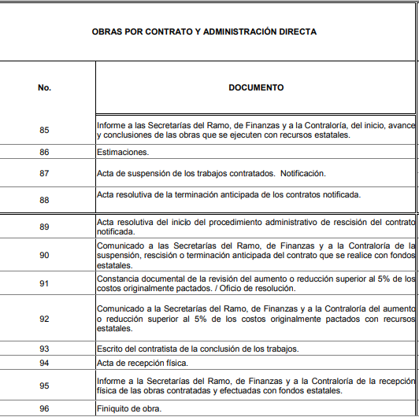

- De lo anterior, se advierte que siempre que se realicen suspensiones a obras públicas, se deberá generar un acta, la cual a su vez, es integrada al expediente técnico, y éste tiene que ser remitido al OSFEM a través del disco 3 del informe mensual.

- Ante tal situación es necesario analizar la información que remitió el Director General de Obra Pública, “en lo correspondiente a los ejercicios 2014 y 2015 que integran la información del avance mensual ´Disco 3´, de esta Dirección General de Obras Públicas no se generaron avances, ya que el reconocimiento de un egreso de obra pública, se realiza mediante el método de avance físico de la obra, reflejado en la presentación de estimaciones, situación que no se materializó debido al incumplimiento de la empresa contratada…”

- En ese tenor, es de suma importancia hacer del conocimiento del SUJETO OBLIGADO que, todo acto que derive del ejercicio de sus facultades, competencias y funciones, debe ser documentado, tal y como lo señala el artículo 18 de la ley de la materia que a continuación se cita:

Artículo 18. Los sujetos obligados deberán documentar todo acto que derive del ejercicio de sus facultades, competencias o funciones, considerando desde su origen la eventual publicidad y reutilización de la información que generen.

- De tal situación, cabe hacer mención que al no existir avance de la obra en comento, se deduce que existió una suspensión, en ese sentido, debió seguirse el procedimiento establecido por el Código Administrativo del Estado de México y el Reglamento del Libro Décimo Segundo del Código Administrativo del Estado de México y en el mismo sentido, debió ser anexado al disco correspondiente y para su remisión al OSFEM en el informe mensual.

- En consecuencia, este Órgano Garante ORDENA hacer entrega de los discos 2 y 3 que contienen los informes mensuales que fueron remitidos al OSFEM del mes de noviembre de 2014 a la fecha de terminación de la obra denominada REHABILITACIÓN DEPORTIVO “CARACOLES” o en su caso, a la fecha de la rescisión del contrato señalado en la solicitud y el documento donde conste o se advierta la fecha en que la obra de referencia fue suspendida.

De la modalidad de entrega

- Ahora bien, una vez precisado que el Sujeto Obligado cuenta con la obligación de entregar la información que ha sido solicitada, un aspecto de toral radica en la modalidad de entrega de la información.

- Si bien es cierto, los particulares tienen el derecho de realizar sus solicitudes de acceso a la información en distintas modalidades, entre las que se encuentran vía electrónica o por escrito, pero también lo es que un elemento indispensable para formular correctamente una solicitud, es que el particular elija la vía por la cual requiere acceder a la información, pues así lo establece la normatividad en materia, para mejor referencia, es necesario plasmar lo que establece la Ley de Transparencia y Acceso a la Información Pública del Estado de México y Municipios en el artículo 155 siendo lo siguiente:

Artículo 155. Para presentar una solicitud por escrito, no se podrán exigir mayores requisitos que los siguientes:

I. Nombre del solicitante, o en su caso, los datos generales de su representante;
II. Domicilio o en su caso correo electrónico para recibir notificaciones;
III. La descripción de la información solicitada;
IV. Cualquier otro dato que facilite la búsqueda y eventual localización de la información; y
V. La modalidad en la que prefiere se otorgue el acceso a la información, la cual podrá ser verbal, siempre y cuando sea para fines de orientación, mediante consulta directa, mediante la expedición de copias simples o certificadas o la reproducción en cualquier otro medio, incluidos los electrónicos.

Queda prohibido para los sujetos obligados recabar datos que den lugar a indagatorias sobre las motivaciones de la solicitud de información y su uso posterior.

Las solicitudes anónimas, con nombre incompleto o seudónimo serán procedentes para su trámite por parte del sujeto obligado ante quien se presente. No podrá requerirse información adicional con motivo del nombre proporcionado por el solicitante.

La información de las fracciones I y IV será proporcionada por el solicitante de manera opcional y, en ningún caso, podrá ser un requisito indispensable para la procedencia de la solicitud.
(Énfasis añadido)

- El precepto legal en cito hace alusión a los elementos que debe tener una solicitud de acceso a la información, sin embargo, en el último párrafo señala que solo la fracción I y IV serán proporcionadas de manera opcional, por lo que no figuran como requisito indispensable, lo que nos da a entender que las demás fracciones si son de carácter obligatorio, entre otras, la modalidad de entrega.

- Además, la Ley en materia pero ahora en el artículo 164 menciona que el acceso se dará en la modalidad de entrega y, en su caso, de envío elegidos por el solicitante. Entonces, debemos entender que la información deberá ser entregada mediante la modalidad elegida por el particular, sin embargo, es de real importancia referir que el recurso de revisión fue interpuesto a través de la Plataforma Electrónica del SAIMEX, por lo que desde ese momento tiene la facultad y obligación de resolver la controversia este Órgano Garante y, también tiene la obligación de tutelar de manera efectiva el derecho de acceso a la información de los particulares.

- Bajo dicha aseveración y, con el fin de verificar el correcto cumplimiento a la presente resolución, es necesario referir que la información que se ha ordenado hacer entrega, no solo será puesta a disposición del particular mediante la vía señalada en la solicitud de acceso a la información, sino que también, como se ha dicho, para que este Instituto tenga la certeza que efectivamente se dio cumplimiento a lo ordenado, el SUJETO OBLIGADO deberá remitir la información a través del Sistema de Acceso a la Información Mexiquense (SAIMEX).

- Entonces, cuando que una solicitud de acceso a la información indique como modalidad de entrega, a través de correo electrónico, es necesario que el Sujeto Obligado de cumplimiento a la resolución a través de dos vías, la elegida por el solicitante y vía SAIMEX, con el fin de que este Órgano Garante tenga conocimiento que efectivamente se dé cumplimiento en los términos establecidos.

- Derivado de la naturaleza de la que se ha ordenado hacer entrega, de ser el caso de que contenga información susceptible de ser protegida mediante una versión pública, el Sujeto Obligado deberá actuar conforme al considerando de a continuación se enuncia.

QUINTO. De la Versión Pública
- Como ya se ha señalado en el considerando anterior el SUJETO OBLIGADO, deberá entregar información respecto de los discos 2 y 3 de los informes mensuales que se emiten al OSFEM, , documentales en las que de ser el caso que contengan datos personales que deban de ser clasificados como confidenciales deberá protegerlos mediante una versión pública que deje a la vista los datos que ofrezcan la información requerida.

Requisitos previos.

- El artículo 122 de la Ley en materia señala que los sujetos obligados determinan que la información actualiza alguno de los supuestos de clasificación y que son los titulares de las áreas los encargados de clasificar la información. En consecuencia, son los titulares de las áreas que administran la información los que aprueban su clasificación. Al hacerlo tienen que precisar de qué información se trata que forme parte de algún documento señalando el supuesto de clasificación.

- Además, se debe señalar el procedimiento, de los tres que establece el artículo 132 Ley en comento por el que se realiza dicha clasificación, a saber, cuando se atiende una solicitud de acceso a la información, porque lo determina una autoridad competente o porque se va a generar una versión pública para cumplir con sus obligaciones.

- El último de estos requisitos previos consiste en que no se pueden emitir acuerdos de carácter general ni particular, según lo dispone el artículo 134 de la Ley en materia respectivamente, esto es, no se puede hacer un acuerdo para clasificar de manera general todos los documentos de un expediente o área, sin individualizar su análisis y tampoco se puede hacer un acuerdo por cada dato que se vaya a clasificar dentro de un documento con diez datos, por ejemplo, susceptibles de ser clasificados.

Supuesto de clasificación.

- Cuando un documento requerido contiene datos persónales susceptible de clasificarse como confidencial, resulta procedente dicha clasificación conforme a lo señalado por los artículos 3 fracciones IX, XX, XXI y XLV; 91, 137 y 143 fracción I de la Ley de Transparencia y Acceso a la Información Pública del Estado de México y Municipios.
Artículo 3. Para los efectos de la presente Ley se entenderá por:
(…)
IX. Datos personales: La información concerniente a una persona, identificada o identificable según lo dispuesto por la Ley de Protección de Datos Personales del Estado de México;
(…)
XX. Información clasificada: Aquella considerada por la presente Ley como reservada o confidencial;
XXI. Información confidencial: Se considera como información confidencial los secretos bancario, fiduciario, industrial, comercial, fiscal, bursátil y postal, cuya titularidad corresponda a particulares, sujetos de derecho internacional o a sujetos obligados cuando no involucren el ejercicio de recursos públicos;
(…)
XLV. Versión pública: Documento en el que se elimine, suprime o borra la información clasificada como reservada o confidencial para permitir su acceso.
(…)
Artículo 91. El acceso a la información pública será restringido excepcionalmente, cuando ésta sea clasificada como reservada o confidencial.
(…)
Artículo 137. Cuando un mismo medio, impreso o electrónico, contenga información pública y reservada o confidencial, la Unidad de Transparencia para efectos de atender una solicitud de información, deberán elaborar una versión pública en la que se testen las partes o secciones clasificadas, indicando su contenido de manera genérica y fundando y motivando su clasificación.
(…)
Artículo 143. Para los efectos de esta Ley se considera información confidencial, la clasificada como tal, de manera permanente, por su naturaleza, cuando:
I. Se refiera a la información privada y los datos personales concernientes a una persona física o jurídico colectiva identificada o identificable;
La información confidencial no estará sujeta a temporalidad alguna y sólo podrán tener acceso a ella los titulares de la misma, sus representantes y los servidores públicos facultados para ello.
No se considerará confidencial la información que se encuentre en los registros públicos o en fuentes de acceso público, ni tampoco la que sea considerada por la presente ley como información pública.
- Mientras que el artículo 130 de la Ley en materia señala que la aplicación de estos supuestos debe de realizarse de manera restrictiva y limitada, por lo que debe acreditarse que se cumple con esta condición y no se pueden ampliar las excepciones o supuestos de clasificación aduciendo analogía o mayoría de razón.

- Como consecuencia de lo anterior, el sujeto obligado debe identificar claramente el tipo de información y hacer un juicio de subsunción o encaje para acreditar que el supuesto de hecho corresponde estrictamente con la hipótesis jurídica. Esto también lo debe de realizar el servidor público habilitado y el titular del área que administra la información.
- Una vez hecho lo anterior, se remite la información al Titular de la Unidad de Transparencia, con el acuerdo de clasificación correspondiente, para que sea sometido al conocimiento del Comité de Transparencia.

La intervención del Comité de Transparencia.

Formalidades para emitir el acuerdo de clasificación.

- Para la clasificación de la información se requiere cumplir con las formalidades señaladas en la Ley de Transparencia y Acceso a la Información Pública del Estado de México y Municipio, en sus artículo 128 primer párrafo, 149, así como los establecidos en los Lineamientos Generales en Materia de Clasificación y Desclasificación de la Información segundo fracción III, Quincuagésimo sexto, Quincuagésimo séptimo fracciones I, II, III y Quincuagésimo octavo así como para la Elaboración de Versiones Públicas.
Artículo 128. En los casos en que se niegue el acceso a la información, por actualizarse alguno de los supuestos de clasificación, el Comité de Transparencia deberá confirmar, modificar o revocar la decisión.

Artículo 149. El acuerdo que clasifique la información como confidencial deberá contener un razonamiento lógico en el que demuestre que la información se encuentra en alguna o algunas de las hipótesis previstas en la presente Ley.
Segundo. Para efectos de los presentes Lineamientos Generales, se entenderá por:
IV. Comité de Transparencia: La instancia a la que hace referencia el artículo 43 de la Ley General de Transparencia y Acceso a la Información Pública, así como la referida en la Ley Federal y en las legislaciones locales, que tiene entre sus funciones las de confirmar, modificar o revocar las determinaciones en materia de clasificación de la información que realicen los titulares de las áreas de los sujetos obligados
Quincuagésimo sexto. La versión pública del documento o expediente que contenga partes o secciones reservadas o confidenciales, será elaborada por los sujetos obligados, previo pago de los costos de reproducción, a través de sus áreas y deberá ser aprobada por su Comité de Transparencia.
Quincuagésimo séptimo. Se considera, en principio, como información pública y no podrá omitirse de las versiones públicas la siguiente:
I. La relativa a las Obligaciones de Transparencia que contempla el Título V de la Ley General y las demás disposiciones legales aplicables;
II. El nombre de los servidores públicos en los documentos, y sus firmas autógrafas, cuando sean utilizados en el ejercicio de las facultades conferidas para el desempeño del servicio público, y
III. La información que documente decisiones y los actos de autoridad concluidos de los sujetos obligados, así como el ejercicio de las facultades o actividades de los servidores públicos, de manera que se pueda valorar el desempeño de los mismos.
Lo anterior, siempre y cuando no se acredite alguna causal de clasificación, prevista en las leyes o en los tratados internaciones suscritos por el Estado mexicano.
Quincuagésimo octavo. Los sujetos obligados garantizarán que los sistemas o medios empleados para eliminar la información en las versiones públicas no permitan la recuperación o visualización de la misma.
- Evidentemente, esta decisión implica una restricción a un derecho humano, por lo tanto, puede generar un agravio al particular y, en consecuencia, es necesario que el acto reúna con los requisitos elementales, entre ellos, que la autoridad que va a emitir el acto de autoridad sea la legalmente facultada para ello, es decir, que cumpla con el principio de reserva de ley, por lo que no está demás señalar que el artículo 45 de la Ley de Transparencia, claramente señala que el Comité de Transparencia, legalmente facultado para emitir el acuerdo de clasificación, se integra por el Titular de la Unidad de Transparencia, el responsable del área coordinadora de archivos y el titular del órgano interno de control, integrado siempre por un número impar y que no debe de existir dependencia jerárquica entre sus integrantes. Cualquier otra composición del Comité puede generar vicios de legalidad de origen en el acto que restringe un derecho humano.

- La decisión de confirmar, modificar o revocar la clasificación deberá de asentarse en un documento que registre la determinación a la que se llegue después de un análisis minucioso a partir de lo aprobado por el Titular del área que administra la información, cuyo análisis debe integrarse en la agenda de los asuntos a tratar en las sesiones, se insiste, a partir de las decisiones adoptadas previamente por los titulares de áreas y que son sujetas a control, en primera instancia, por el Comité de Transparencia.

Requisitos de fondo del acuerdo de clasificación

- Como se ha señalado antes, al hacer el juicio de subsunción o encaje entre el supuesto de hecho y la hipótesis jurídica, se debe acreditar la estricta correspondencia entre un elemento y otro. Ahora, en esta parte del procedimiento, que se desahoga en sede del Comité de Transparencia, la ley nos aporta mayores luces para cumplir con dicha acreditación. En el artículo 131 de la Ley en materia.
Artículo 131. La carga de la prueba para justificar toda negativa de acceso a la información, por actualizarse cualquiera de los supuestos de clasificación previstos en esta Ley corresponderá a los sujetos obligados; en tal caso deberá fundar y motivar debidamente la clasificación de la información, de conformidad con lo previsto en la presente Ley.

- De lo anterior, se desprende que para una correcta clasificación total o parcial, esto es determinar los datos que se suprimen en las versiones públicas, es necesario fundar y motivar, de manera correcta, la clasificación; considerando que todo acto que la autoridad pronuncie en el ejercicio de sus atribuciones, debe expresar los fundamentos legales que le dieron origen y las razones por las que se deben aplicar al caso concreto.

- Por su parte, el intérprete judicial del país ha establecido una jurisprudencia respecto a qué debe entenderse por fundamentación y motivación, en los siguientes términos:
FUNDAMENTACIÓN Y MOTIVACIÓN. La debida fundamentación y motivación legal, deben entenderse, por lo primero, la cita del precepto legal aplicable al caso, y por lo segundo, las razones, motivos o circunstancias especiales que llevaron a la autoridad a concluir que el caso particular encuadra en el supuesto previsto por la norma legal invocada como fundamento.
SEGUNDO TRIBUNAL COLEGIADO DEL SEXTO CIRCUITO.
Amparo directo 194/88. Bufete Industrial Construcciones, S.A. de C.V. 28 de junio de 1988. Unanimidad de votos. Ponente: Gustavo Calvillo Rangel. Secretario: Jorge Alberto González Álvarez.
Revisión fiscal 103/88. Instituto Mexicano del Seguro Social. 18 de octubre de 1988. Unanimidad de votos. Ponente: Arnoldo Nájera Virgen. Secretario: Alejandro Esponda Rincón.
Amparo en revisión 333/88. Adilia Romero. 26 de octubre de 1988. Unanimidad de votos. Ponente: Arnoldo Nájera Virgen. Secretario: Enrique Crispín Campos Ramírez.
Amparo en revisión 597/95. Emilio Maurer Bretón. 15 de noviembre de 1995. Unanimidad de votos. Ponente: Clementina Ramírez Moguel Goyzueta. Secretario: Gonzalo Carrera Molina.
Amparo directo 7/96. Pedro Vicente López Miro. 21 de febrero de 1996. Unanimidad de votos. Ponente: María Eugenia Estela Martínez Cardiel. Secretario: Enrique Baigts Muñoz.
- Así, en un acto de autoridad se cumple con la debida fundamentación cuando se cita el precepto legal aplicable al caso concreto y la debida motivación cuando se expresan las razones, motivos o circunstancias que tomó en cuenta la autoridad para adecuar el hecho a los fundamentos de derecho.

- Ahora bien, para cada caso además de fundar y motivar, se debe identificar con claridad que datos contenidos en las documentales que son susceptibles de suprimirse por ejemplo, si una documental de naturaleza pública como lo es la nómina general, si bien el dato de sus remuneraciones es eminentemente público, no así todos los datos contenidos en dicho documento que son datos personales del servidor público que no tienen ninguna injerencia en el tema de la transparencia y la rendición de cuentas, por ejemplo, Clave Única de Registro de Población (CURP), Registro Federal de Contribuyentes (R.F.C.), clave de ISSEMYM, número de cuenta, deducciones (concepto y monto) de sindicato, mutualidad, ayuda por defunción, fondo de resistencia sindical, caja de ahorro, seguro de vida, ausentismo, Cadenas Originales del Sellos Digitales y los Códigos Bidimensionales, también denominados Códigos QR, estos son datos susceptibles de clasificarse como confidenciales mediante una versión pública que deje a la vista los datos que ofrezcan la información requerida.

- Por lo tanto, la entrega de documentos, en su versión pública, debe acompañarse necesariamente del Acuerdo del Comité de información que la sustente, en el que se expongan los fundamentos y razonamientos que llevaron al SUJETO OBLIGADO a testar, suprimir o eliminar datos de dicho soporte documental, ya que no hacerlo implica que lo entregado no es legal ni formalmente una versión pública, sino más bien una documentación ilegible, incompleta o tachada; pues no señalar las razones por las que no se aprecian determinados datos, ya sea porque se testan o suprimen, deja al solicitante en estado de incertidumbre, al no conocer o comprender porque no aparecen en la documentación respectiva, es decir, si no se exponen de manera puntual las razones de ello se estaría violentando desde un inicio el derecho de acceso a la información del solicitante.

- De estos dispositivos legales, se desprende que el derecho de acceso a la información pública tiene como limitante el respeto a la intimidad y a la vida privada de las personas, es por ello que este Instituto debe cuidar que los datos personales que obren en poder de los sujetos obligados sean protegidos y únicamente se den a conocer aquéllos que abonen a la rendición de cuentas y a la transparencia en el ejercicio de las atribuciones que tienen conferidas. De este modo, en armonía entre los principios constitucionales de máxima publicidad y de protección de datos personales, la ley permite la elaboración de versiones públicas en las que se suprima aquella información relacionada con la vida privada de los particulares y de los servidores públicos.

Si el servidor público incumple con estas formalidades y entrega la información sin proteger los datos personales incumple con lo que estipula las disposiciones legales establecidas, asimismo que si entrega un documento testado sin el debido acuerdo de clasificación.

- Por lo anteriormente expuesto y fundado este ÓRGANO GARANTE emite los siguientes:

R E S O L U T I V O S
PRIMERO. Resultan fundadas las razones y motivos de inconformidad hechos valer en el recurso de revisión 01631/INFOEM/IP/RR/2018 en términos del considerando CUARTO de la presente resolución.

SEGUNDO. Se REVOCA la respuesta emitida por el Ayuntamiento de Tlalnepantla de Baz y se ORDENA entregar vía Correo electrónico y vía Sistema de Acceso a la Información Mexiquense (SAIMEX), de ser el caso en versión pública, de los informes mensuales que fueron remitidos al Órgano Superior de Fiscalización del Estado de México lo siguiente:

- Disco 2, Información Presupuestal de noviembre de 2014 a la fecha de terminación de la obra o en su caso, a la fecha de rescisión del contrato señalado en la solicitud de información 00176/TLALNEPA/IP/2018; y

- Disco 3, Información de Obra de noviembre de 2014 a la fecha de terminación de la obra o en su caso, a la fecha de rescisión del contrato señalado en la solicitud de información del inciso anterior; y

- Documento donde conste el acta de suspensión de la obra contenida en el contrato de referencia.

Para efectos de lo anterior se deberá emitir el Acuerdo del Comité de Transparencia en términos de los artículos 49 fracción VIII y 132 fracción II de la Ley de Transparencia y Acceso a la Información Pública del Estado de México y Municipios, en el que funde y motive las razones sobre los datos que se supriman o eliminen dentro del soporte documental respectivo objeto de las versiones públicas que se formulen y se ponga a disposición de --------------------------------.

TERCERO. Notifíquese al Titular de la Unidad de Transparencia del SUJETO OBLIGADO, para que conforme a los artículos 186 último párrafo, 189 párrafo segundo y 199 de la Ley de Transparencia y Acceso a la Información Pública del Estado de México y Municipios, vigente, dé cumplimiento a lo ordenado dentro del plazo de diez días hábiles, debiendo rendir a este Instituto el informe de cumplimiento de la resolución en un plazo de tres días hábiles posteriores.

CUARTO. Notifíquese a ---------------------------, la presente resolución.

QUINTO. Se hace del conocimiento de -------------------------- que, de conformidad con lo establecido en el artículo 196 de la Ley de Transparencia y Acceso a la Información Pública del Estado de México y Municipios, en caso de que considere que la resolución le cause algún perjuicio podrá impugnarla vía juicio de amparo en los términos de las leyes aplicables.

ASÍ LO RESUELVE, POR UNANIMIDAD DE VOTOS, EL PLENO DEL INSTITUTO DE TRANSPARENCIA, ACCESO A LA INFORMACIÓN PÚBLICA Y PROTECCIÓN DE DATOS PERSONALES DEL ESTADO DE MÉXICO Y MUNICIPIOS, CONFORMADO POR LOS COMISIONADOS ZULEMA MARTÍNEZ SÁNCHEZ; EVA ABAID YAPUR CON AUSENCIA JUSTIFICADA; JOSÉ GUADALUPE LUNA HERNÁNDEZ Y JAVIER MARTÍNEZ CRUZ; EN LA VIGÉSIMO TERCERA SESIÓN ORDINARIA CELEBRADA EL DÍA VEINTE (20) DE JUNIO DE DOS MIL DIECIOCHO, ANTE EL SECRETARIO TÉCNICO DEL PLENO ALEXIS TAPIA RAMÍREZ.

Zulema Martínez Sánchez
Comisionada Presidenta
(Rúbrica)

Eva Abaid Yapur  Comisionada  (Ausencia Justificada) | José Guadalupe Luna Hernández  Comisionado  (Rúbrica)
Javier Martínez Cruz
Comisionado
(Rúbrica)

Alexis Tapia Ramírez
Secretario Técnico del Pleno
(Rúbrica)
Esta hoja corresponde a la resolución de veinte de junio de dos mil dieciocho, emitida en el recurso de revisión 01631/INFOEM/IP/RR/2018.

Segundo párrafo, artículo 12, Ley de Transparencia y Acceso a la Información Pública del Estado de México y Municipios.
“De continuo hacemos un tipo de juicios que podemos llamar de encaje, y que dan lugar a enunciados del tipo ‘x es un Y’. Si sabemos o asumimos que todos los objetos o seres que reúnen las propiedades a, b y c pertenecen al conjunto de los J, cada vez que encontramos uno que tiene esas tres propiedades decimos que es un J. Y también incorporamos excepciones, como cuando asumimos que no pertenece a la categoría de los J el ser que tiene la propiedad d, aunque tenga cualesquiera otras. Entonces, de un x que tenga las propiedades a, b, c y d diremos que no es un J. Todo esto, en verdad, son obviedades, casi perogrulladas, pero veremos que conviene aquí explicitarlas e ir paso a paso. “También en el campo general de lo normativo realizamos, todo el rato, juicios de encaje, sea respecto de acciones, de estados de cosas o de sujetos. Si en el sistema normativo de referencia asumimos que el homicidio es una acción consistente en matar a otro de modo intencional o imprudente, calificaremos como homicidio la acción por la que A mató a B intencional o imprudentemente… “En la teoría jurídica más tradicional, a esos que he llamado juicios de encaje se les llama subsunciones o juicios de subsunción. Subsunciones o juicios de encaje de ese tipo, positivos o negativos, los hacemos sin parar en todo el ámbito de lo normativo, no sólo en el del derecho” GARCÍA AMADO, Juan Antonio. “¿Qué es ponderar? Sobre implicaciones y riesgos de la ponderación” en Revista Iberoamericana de Argumentación, No. 13, 2016. Pp 1-19.
Artículo 3. Para los efectos de la presente Ley se entenderá por: (…) IX. Datos personales: La información concerniente a una persona, identificada o identificable según lo dispuesto por la Ley de Protección de Datos Personales del Estado de México;

